Priedas Nr. 2

OBJEKTŲ PLANAI

Adresas: Vilniaus m. sav., Geležinkelio g. 16
Pavadinimas: Vilniaus Geležinkelio stotis

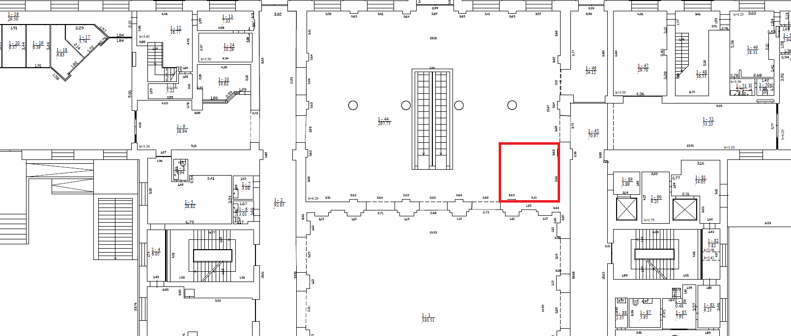

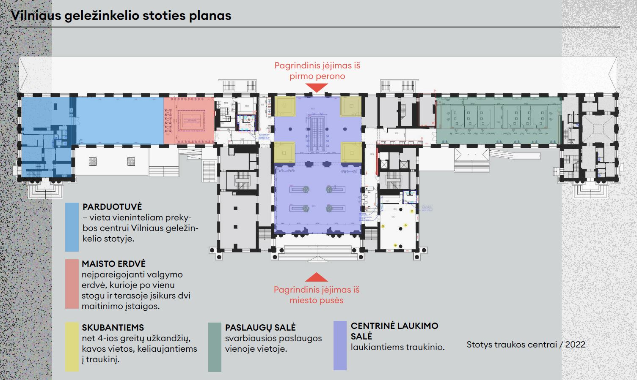

Baldo vizualizacija

